**TANMENET**

**Autógyártó SZAKKÉPESÍTÉSHEZ 9 nap**

**Gépészeti alapozó gyakorlat.**

A nagyoló és simító esztergálás művelete.

Központfúrás alkalmazása, központfúró fajták.

Rövid és hosszú felületek esztergálása, megtámasztás eszközei.

Síkesztergálás, recézés le és beszúrás művelete.

Forgácsoló erők fogalma és számítása.

CNC esztergálás elvi működése

***A forgácsolás jellegzetes műveletei***

A megmunkálás pontossága, alakhűsége és a felületi finomság érdekében a munkadarabot nem szabad egyetlen fogással kész méretre forgácsolni, mert a felületi egyenlőtlenségek ilyenkor a darabon meglátszódnának és a mérettűrést sem lehetne betartani.

Hogy ezt elkerüljük, előbb a munkadarabot *nagyoljuk*, majd méretre *símítjuk*.

Mindkét művelethez más szerszámot és más technológiát alkalmazunk.

**⮚ Nagyolás**

A nagyolás során a megmunkálási ráhagyást kevés fogásszámmal úgy munkáljuk le, hogy a munkadarab felületén 1...3 mm ráhagyás még maradjon a símítás számára. Nagyolásnál nagy előtolást és nagy fogásmélységet választunk, hogy a megengedett legnagyobb termelékenységgel dolgozzunk.

A nagyoláshoz nagy szár keresztmetszetű merev, hajlított vagy egyenes kést kell használni. A kés elhelyezési szögét kicsire kell választani. Ha az elhelyezési szög kicsi, akkor a forgácsolóerő a fővágóél hosszabb szakaszán oszlik meg, így a kés élettartama nagyobb lesz.

Nagyoláshoz 90°-os elhelyezési szögű kést csak akkor használunk, ha a munkadarab nem elég merev, illetve a kihajlásával kell számolnunk.

**A nagyolás technológiai adatai:**

- fogásmélység: 3...5 mm (esztergálásnál),

- előtolás: f > 0,3 mm/ford,

- a forgácsolási sebességet az anyagtól függően választjuk meg,

A nagyolás pontosága: IT 11...13, felületi érdessége: Ra > 12,5 μm.

**⮚ Símítás**

A símítás az a nagyolást követő forgácsoló művelet, amelynek során a munkadarab rajz szerinti méretét és felü-leti finomságát állítjuk elő. A símítást nagy fordulatszámon, kis előtolással és kis fogásmélységgel végezzük.

A pontos méret és finom felület elérésének alapja a megfelelően élezett esztergakés.

Símításra hegyes, vagy széles símító kést alkalmazunk. A hegyes símítókés csúcsát a felületi simaság növelése érdekében le kell kerekíteni. A lekerekítés sugara az előtolás 2...2,5-szerese kell hogy legyen. A símító kést min-den élezés után át kell fenni, hogy minél élesebb legyen és a köszörülési nyomok ne másolódjanak át a darabra.

f f

Re Re

R > f R < f

A felületi érdesség és a csúcssugár összefüggése

**A símítás technológiai adatai**:

- fogásmélység: 0,5...3 mm (esztergálásnál),

- előtolás: f < 0,3 mm/ford,

- a forgácsolási sebesség: v > 70 m/min (acél munkadarab – gyorsacél szerszám)

A símítás pontosága: IT 8…10, felületi érdessége: Ra = 1,6…12,5 μm.

***Megmunkálás egyetemes esztergán***

***Központfúrás***

***A központfúrás célja***: a hosszabb munkadarabok kitámasztásához, vagy a csúcsok közötti megmunkáláshoz szükséges csúcsfuratok készítése.

A csúcsfészkek alakját és nagyságát a munkadarab átmérőjének figyelembe vételével szabvány írja elő.

A szabvány meghatározza a csúcsfurat és a kúpos furat átmérőjét és hosszát.

A központfuratok fajtái:

a) ***60°-os csúcsfurat***: általában kisebb daraboknál ezt alkalmazzuk. Pontos megvezetést biztosít.

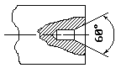

Szabványos megjelölése pl: A2 MSZ 3999  
 (2 mm a hengeres furat átmérője)

b) ***90°-os csúcsfurat***: nehéz munkadarabok megmunkálásánál kell alkalmazni, a nagyobb kúpszögű csúcs   
 erősebb.

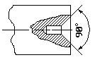

A 90°-os kúp rádiuszos kialakítású

Szabványos megjelölése pl: R2 MSZ 3999

c) ***Védőkúpos csúcsfurat***: a 60°-os csúcsfészket egy 120°-os védőkúp védi. Különösen nehéz daraboknál  
alkalmazzuk a központfurat sérülésének elkerülése miatt.

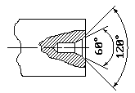

Szabványos megjelölése pl: B2 MSZ 3999

Szabványos központfuratok

A központfuratok készíthetők:

- csigafúróval és csúcssüllyesztővel - különleges központfuratnál,

- központfúróval - általában ezt alkalmazzuk



A központfúró egy kombinált szerszám, egy szerszámban van a csigafúró és a csúcssüllyesztő

A központfúrás előtt a munkadarabot fel kell oldalazni, hogy a darab esetleges egyenetlenségei a központfúrót ki ne térítsék.

Központfúró

A központfúrás művelete: a gépet a központfúró átmérőjének megfelelő fordulatra kapcsoljuk.

A szegnyeregbe befogott központfúrót kézi előtolással toljuk előre a szükséges mélység eléréséig és közben bőségesen olajozzuk.

***Hosszesztergálás***

Hengeres felületet hoz létre. Az előtolás a munkadarab tengelyével párhuzamos. A hosszesztergálás rendszerint nagyolásból és símításból áll.

Hosszesztergálás

**A nagyolás célja**, hogy a munkadarabról a legrövidebb idő alatt a legnagyobb mennyiségű forgácsot távolítsuk el

A nagyolókések merevek, anyaguk gyorsacél, vagy keményfém, fontos a hűtésük

A kés nagyoláshoz kis elhelyezési szögű (nagyobb élhossz) és nagy szárkeresztmetszetű legyen

90°-os elhelyezési szögű kést csak akkor használunk, ha a munkadarab nem elég merev, illetve a kihajlásával kell számolnunk.

**A símítás célja a** pontos és finom felületű munkadarab elkészítése. Símításhoz nagy forgácsolási sebességet,

kis előtolást és kis fogásmélységet alkalmazunk.

A símítókés mindig rádiuszos kialakítású (R > 2,5 f)

***Rövid hengeres felületek (l/d ≤ 6) esztergálása***

A rövid munkadarabokra általában a nagy merevség a jellemző, ezért rendszerint tokmányba fogva, oldalélű késsel nagyolunk. A hosszesztergálás megkezdése előtt a munkadarab homlokfelületét tisztára oldalazzuk

Ezután a hosszesztergáláshoz méretes próbafogást veszünk és a gépi előtolást bekapcsolva nagyoljuk a felületet

A gépi előtolást a tokmánypofák előtt kb 1-2 mm-re lekapcsoljuk, a kést a kiinduló helyzetbe visszük vissza

Az átmérőt tolómérővel ellenőrizzük

A munkadarabot átfordítva rögzítjük, hogy a már megmunkált felület kb. 5 mm-rel álljon ki a tokmánypofákból

Oldalélű késsel méretre oldalazzuk, majd az előző beállításnak megfelelő késállással a munkadarab másik felét is végig nagyoljuk

Ezután szükség szerint kést cserélünk, majd újabb próbafogással kész méretre állunk és most már símító előtolással a felületet újból ugyancsak a tokmánypofák közeléig esztergáljuk

A méretellenőrzés után ismét megfordítjuk a munkadarabot, majd mérőórával központosítva az előző késállással ezt a felületet is méretre símítjuk

Ha a munkadarabot mindkét végéről indulva oldalélű késsel esztergáljuk, akkor a találkozási helyen kb. 0,2-0,3 mm vastag gyűrű keletkezik, ami hibát és balesetet okozhat. Ennek elkerülésére a gyűrű megjelenése után a gépet állítsuk le, és a gyűrűt távolítsuk el a munkadarabról

***Lépcsős esztergálás***: olyan hosszesztergálás, amit különböző hosszakon, különböző átmérőkön végzünk

A rövidlépcsős, hengeres felületek esztergálásakor a vállfelületeket – ha a lépcsők átmérőkülönbségei nem nagyok – oldalélű, az átmérőhöz használt késsel alakítjuk ki.

Ilyen esetben a vállfelület elérésekor néhány (3 – 5) főorsófordulatig a kést előtolás nélkül fogásban hagyjuk, hogy sima vállfelületet kapjunk

A lépcsős felületek esztergálását végezhetjük

***fogásmegosztással –*** nagyobb átmérőkülönbségeknél, vagy

***hosszmegosztással*** – kisebb átmérőkülönbségeknél

**1**

**2**

**3**

**1**

**2**

**3**

fogásmegosztás hosszmegosztás

Lépcsős esztergálás

Nagyobb (6 – 8 mm-en felüli) lépcsők esetében a hengeres felületeket 45°-os elhelyezési szögű egyenes, vagy hajlított esztergakéssel egy vagy több fogással nagyoljuk le

A vállaknál visszamaradó anyagot oldalélű esztergakéssel, kb. 1 mm-es símítási ráhagyással ugyancsak több fogásban nagyoljuk le

Símításkor a váll és a hengeres felület találkozását a kés csúcsára köszörült meghatározott rádiusszal készítjük el

Lépcsős esztergálás

<https://youtu.be/PqtAdjXa_HU> gépi forgácsolás tengely, menet 38’

[**https://youtu.be/zRNSInovTF0**](https://youtu.be/zRNSInovTF0) **fogaskerék fogazás 2’ *Kattints rá!***

***Hosszú, merev munkadarabok (6 < l/d < 12) hengeres és lépcsős felületeinek esztergálása***

A hosszú, merev munkadarabok a hosszuk miatt csak csúccsal megtámasztva, vagy két csúcs között munkálhatók meg. Megmunkálásuk a homlokfelületek oldalazásával és központfúrásával kezdődik.

A szerszámok és a technológiai adatok megegyeznek a rövid hengeres és lépcsős munkadarabok esztergálásánál alkalmazott szerszámokkal és technológiai adatokkal.

Két csúcs között befogott munkadarab ütközőkre való hosszesztergálása esetén a központfuratok mélységét a vállak mérettűrésétől függően nagy pontossággal ütköztetett központfurattal kell elkészíteni, mivel a vállak (lépcsők) ütközőhöz viszonyított helyzete ettől függ.

A központfuratok hosszirányú egyenlőtlen mélysége miatti nehézségek elkerülhetők, ha a munkadarabot kitérőcsúccsal (homlokmenesztővel) támasztjuk meg. Ebben az esetben ui. a munkadarab végfelülete a központ-furat mélységétől függetlenül a kitérőcsúcs homlokfelületére támaszkodik.

. Homlokmenesztő

***Karcsú munkadarabok (l/d >12) hengeres és lépcsős felületeinek esztergálása***

A karcsú munkadarabok esztergálását előretolt élű, vagy oldalélű esztergakéssel kell végezni.

A munkadarabok kis merevségűek, ezért – a darab kihajlásának elkerülése miatt – a megmunkáláshoz bábokat kell alkalmazni.

A bábok fajtái:

1. ***Állóbáb***: három db állítható szorítópofával rendelkezik, a gépágyra rögzíthető.

Oda kell elhelyezni, ahol a darab legjobban kihajlik (általában középre)

Kialakítása:

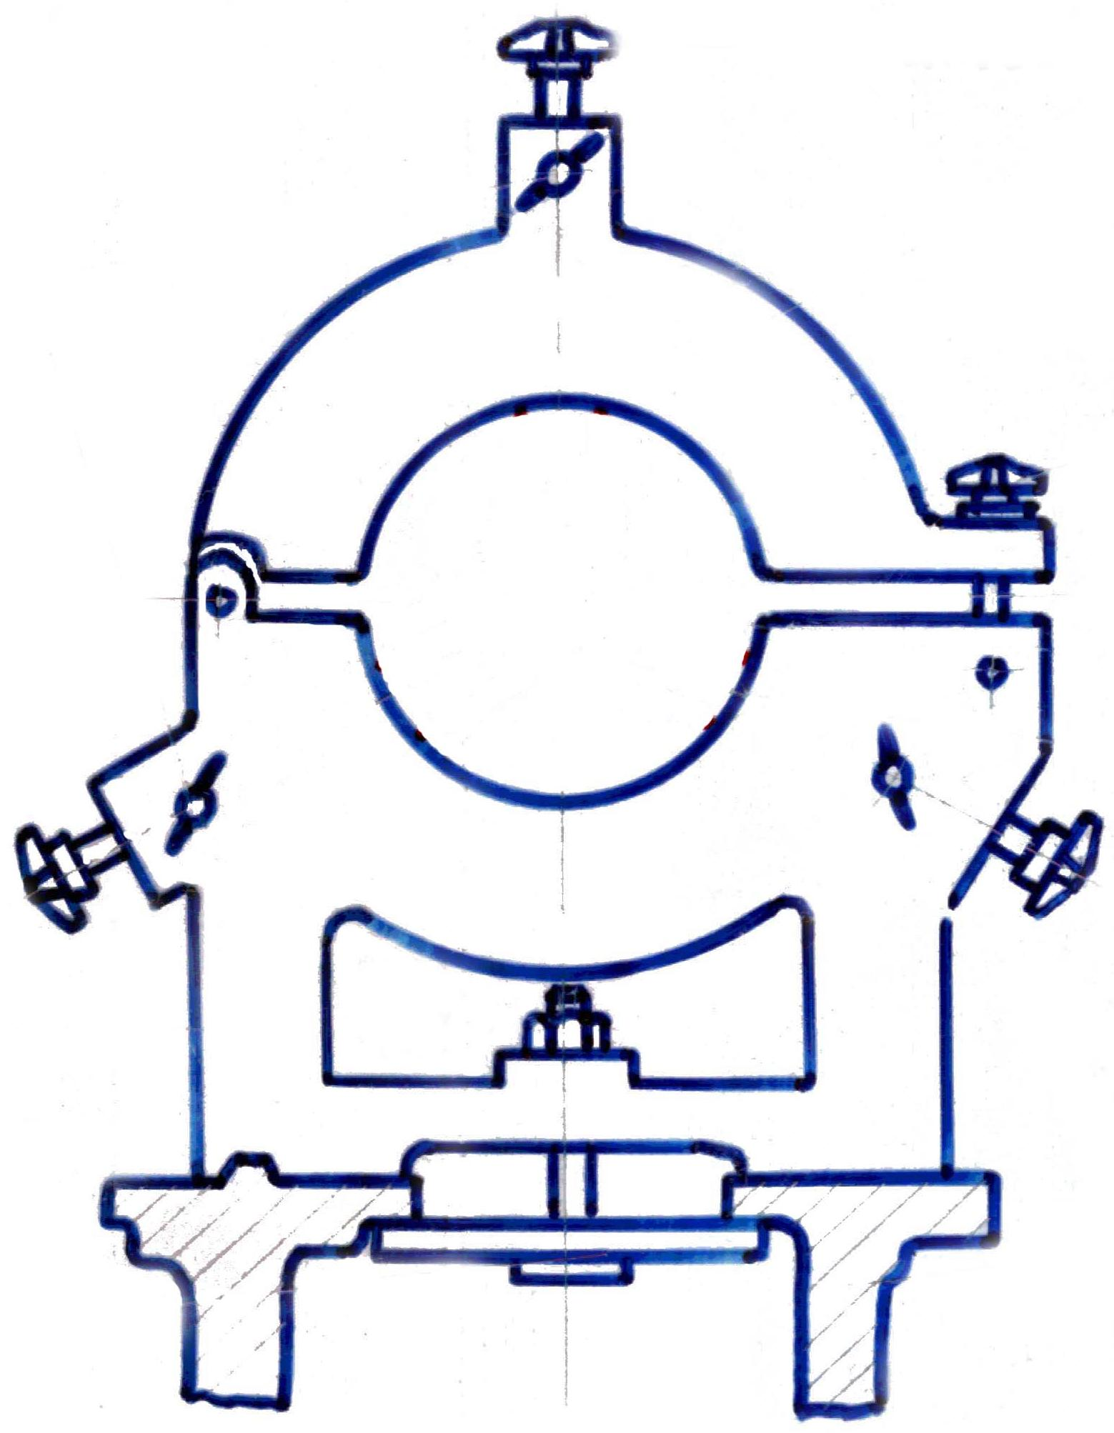

állítócsavar

felsőrész

bábtest

rög csavarok

zárócsavar

munkadarab gépágy állítható bronzpofák  **Állóbáb**

A pofák részére a munkadarabon sima hengeres nyakrészt kell esztergálni (bábhely – a kés: γ = 90°)

Nagyon karcsú daraboknál a végleges bábhelyet lépcsőzetesen kell kialakítani:

**1 2 3 4**

végleges bábhely

A végleges bábhely kialakítása

A báb beállítása: a három pofát érintésig a munkadarabhoz kell állítani és a pofákat rögzíteni

Végig azonos átmérőjű munkadarabnál a beállítás a tokmányba befogott rövid mérőtüske segítségével végezhető

báb mérőtüske

eltolni a bábhelyig Az állóbáb beállítása

2. ***Futóbáb***: végig azonos átmérőjű munkadarabok esztergálásakor alkalmazható, a szánra kell felfogni, a késsel  
 együtt mozog hosszirányban.

Két db állítható támasztópofája van, a harmadik pofát a kés helyettesíti.

. Futóbáb

A megmunkálás során a pofák és a munkadarab közé forgács nem kerülhet!

Az érintkező felületeket állandóan olajozni kell!

***Vigyázz! A báb nem befogóeszköz!***

A főorsóban csúcs, és báb csak úgy alkalmazható, ha hátul is megtámasztottuk csúccsal a darabot!

***Síkesztergálás (oldalazás):*** olyan esztergálás, amelynél a munkadarab forgástengelyére merőleges előtolással

végezzük a forgácsolást. A munkadarab homlokfelületét esztergáljuk, a forgástengelyére merőleges sík felületet alakítunk ki.

A keresztszánról esztergálunk

Az oldalazás általában az első művelet, amelynek során a munkadarabnak előbb az egyik végét, majd ha kell, a másik végét is tisztára esztergáljuk, addig,  
 amíg megkapjuk a hosszméretet.

Nagyobb átmérők oldalazásakor az alapszánt célszerű lerögzíten

**Síkesztergálás** Oldalazásnál a forgácsolási sebesség állandóan változik a kés pillanatnyi helyzetétől függően

**A síkesztergálás módjai:**

- előtolás a középpont fe

- előtolás a középponttól kifelé

**Síkesztergáláshoz hajlított oldalazókést célszerű használni!**

Nagy átmérőjű homloklapot - a nagy késkinyúlás elkerülése miatt - a megmunkált felületre merőlegesen állított, rövidre kifogott egyenes késsel oldalazunk.

Rövidre fogott egyenes nagyolókés

Ha a munkadarabot esztergálás közben csúccsal meg kell támasztani, akkor oldalazás után központfuratot kell készíteni a munkadarab egyik, vagy mindkét homlokfelületébe.

Félcsúccsal kitámasztott tengelyek homlok- és vállfelületeit oldalélű esztergakéssel a *középponttól kifelé* irányuló előtolással nagyoljuk és símítjuk.



Oldalazás félcsúcstámasztás mellett

Előretolt élű késsel végzett oldalazáskor a megmunkált felület homorú, vagy domború lehet az előtolás irányától függően

A kés elnyomásának iránya

Homorú és domború felület keletkezése síkesztergálásnál

Ha a megmunkált homlokfelület valamelyik kövezkező művelet bázisfelülete, akkor a homorú felület biztosabb, a domború felület bizonytalan felfekvést ad.

<https://youtu.be/RmNhR24m9Qw> Kúp esztergálás 2’

<https://youtu.be/jX-_fYWRAfA> kúpos menet esztergálás 2’ Kattints rá!

***Beszúrás***: a munkadarab palástfelületén körbefutó horony esztergálása. A horony egyenes, vagy rádiuszos   
 lehet. A kést a horony alakjának megfelelően kell köszörülni. Az előtolás keresztirányú.

beszúrás leszúrás

***Leszúrás:*** forgácsolással végzett darabolás, vagy

- az elkészített munkadarabot a megfelelő hosszméretre leszúrjuk a rúdról.

A munkadarab esztergálásának utolsó művelete.

***Kiszúrás:*** a munkadarab homlokfelületén végzett tengelyirányú horony esztergálása,

- vagy meghatározott átmérőjű tárcsa kiszúrása.

Kiszúrás

A szerszámok keskenyebb hornyokhoz szúró kések, amelyek lehetnek egyoldalról, vagy kétoldalról vékonyítottak, szélesebb hornyokhoz a széles forgácsolókés.

A szúrókések élének a kialakítása lehet:

- egyenes, A A A-A

- rádiuszos,

2-3°

2-3°

- ferde – leszúráshoz

1-2° 1-2° Szúrókések kialakítása

<https://youtu.be/K86d2SNnHb8> leszúrás 3’ Kattints rá!

<https://youtu.be/uiOOmOIA0Rs> leszúrás 1’

<https://youtu.be/Xfh9m_sUQDM> lépcsős tengely beszúrása 3’

A késfej mindkét oldalán - a beszorulás elkerülése miatt - 1...3°-os aláköszörülés, és 2...3°-os hátra köszörülés szükséges.

A leszúrókés főéle a leeső darab felől 10°-ban hátra köszörült, hogy a leeső darabon minél kisebb leszúrási csonk maradjon. A leszúrókés szélessége a darab átmérőjétől függ.

A kések kis keresztmetszete miatt a darabot és a késeket is mereven kell befogni,

- a kést pontosan középpontba kell állítani,

- a kés élét a folyamatos forgácseltávolítás biztosítása miatt fokozottan kell hűteni,

- a forgácsolási sebességet a hosszesztergálási sebesség 1/3-ára kell csökkenteni,

- az előtolás általában kézi, folyamatos

***Rovátkolás, recézés (MSZ 957)***

A rovátkolást és recézést kéziszerszámok, fogantyúk, kezelőelemek felületeinek érdesítésére, ritkán illeszkedő alkatrészek kötésére alkalmazzuk

A rovátkoló szerszám egy edzett, fogazott görgőből és a görgőtartó szárból áll. A görgő fogai meghatározott fogazásúak, a barázdák vízszintes helyzetűek.

<https://youtu.be/_0o8vd6UUeY> recézés esztergán 5’ Kattints rá!

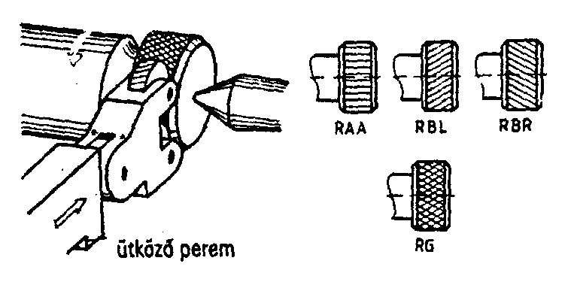

Rovátkoló és recéző

A ferde recéző önbeálló forgócsapos szerszám. Az önbeálló villás fejrészben van az egymás fölött elhelyezkedő két, ellenkező irányban rovátkolt görgő. A görgők rovátkái a vízszintes tengelyhez képest 30°-os szöget zárnak be.

A rovátkoló és ferde recéző görgőinek fogosztása szabványos, értéke a recézendő munkadarab átmérőjétől függ.

A rovátkolás és recézés nyomással történik.

Rovátkolásnál a munkadarab felületébe benyomott rovátkák párhuzamosak a munkadarab tengelyével, recézésnél a rovátkák keresztezik egymást, a tengelyhez képest 30°-os szöget zárnak be.

A rovátkolót és a recézőt a munkadarab tengelye alá kell beállítani.

Az aláállítás értéke: a = 0,8 t ahol t - a görgő fogosztása

<https://youtu.be/CjFnmL17vrc> recéző görgő beállításai 1’ Kattints rá!

Rovátkoláskor és recézéskor a munkadarab átmérője felduzzad, ezért a kész átmérőhöz képest kisebbre kell esztergálni.

Az átmérőnövekedés mértéke: d1 = d + t/2

A rovátkolást és recézést alacsony fordulaton (vr = 8...20 m/min) és bőséges kenéssel (olajozás) kell végezni.

Az előtolás a recéző fogosztásának a fele: fr = t/2 mm/ford

A recézés megadása rajzon:

*Recézés RGE 08 MSZ 957*

Recézés megadása a rajzokon

[**https://youtu.be/yokRN6iQNtU**](https://youtu.be/yokRN6iQNtU) **különböző recézések 7’**

***Forgácsolási erő***

A forgács leválasztásával szemben az anyag ellenállást fejt ki

Az anyag ellenállásának legyőzéséhez, a forgács leválasztásához erőre (erőkre) van szükség

A forgácsoláshoz szükséges erő a ***forgácsoló erő*** *(* **F),** illetve annak összetevői

A forgácsoló erők a forgácsoló mozgásokból adódnak.

A forgácsoló erő egy térbeli erőrendszer eredője, amelynek összetevői:

**Fe**

**Fm**

**Ff**

**F - forgácsoló erő**

- főforgácsoló erő - **Ff**  - a főmozgásból adódó erő,

- előtolás irányú erő - **Fe**- az előtolásból adódó erő,

- fogásvétel irányú erő - **Fm -** a fogásvételből adódó erő.

69. ábra A forgácsoló erő összetevői

A három összetevő közül a legnagyobb értékű mindig az **Ff  főforgácsoló erő**, ezért a forgácsoló erő meghatározásakor ezt vesszük figyelembe.

A forgácsoló erő a szerszámra hat, azt igyekszik lehajlítani és kitolnia munkadarabból.

A forgácsoló erővel szemben fellép egy ugyanakkora nagyságú, de ellentétes értelmű ellenerő, az ún. ***élnyomás,*** amely a munkadarabra hat, és megpróbálja kihajlítani, elnyomni.

**Fe**

**Fm**

**Ff**

**élnyomás**

**F - forgácsoló erő**

A forgácsoló erő és az élnyomás

***A főforgácsoló erő nagysága:***

**Ff = k . Af** (N) ahol - **Af  -** a forgácskeresztmetszet (mm2),

- **k** - a fajlagos forgácsolási ellenállás, mértékegysége: (N/mm2)

A ***fajlagos forgácsolási ellenállás*** ***(k)*** azt az erőt fejezi ki, amely az egységnyi keresztmetszetű (1 mm2) forgács leválasztásához szükséges.

- a **k** értéke:

- szívós anyagoknál: k = (2,5...4,5) σB

- rideg anyagoknál: k = (0,5...1,0) HB

A gyakorlat számára a fenti módon meghatározott forgácsolóerő számítás tökéletesen megfelel.

A forgácsolóerő pontosabb meghatározására az

 képlet alkalmas, ahol

**Cp** - az anyagtól függő forgácsolási erőállandó,

 - a közepes forgácsvastagság,

**ly**  - a közepes forgácsszélesség,

**Kγ** - a homlokszögtől függő érték

A fajlagos forgácsolási ellenállást, ill. a forgácsoló erőt több tényező befolyásolja:

- az anyag keménysége: keményebb anyag forgácsolásakor a forgácsoló erő növekszik; az anyagminőség hatását a **Cp**  forgácsolási erőállandóval vesszük figyelembe,

- a közepes forgácsvastagság (fk): növelésével a forgácsolóerő is növekszik, de nem lineárisan.

Mértékét egy x kitevővel vesszük figyelembe, (x = 0,25 ha acélt esztergálunk gyac késsel),

- a közepes forgácsszélesség (l): növelésével a forgácsolóerő lineárisan növekszik (y = 1),

- a homlokszög nagysága: növelésével a forgácsolóerő csökken

ha γ = 20° ⇒ Kγ = 1, ha γ = 25° ⇒ Kγ = 0,94

- a hátszög: növelésével a forgácsolóerő csak kismértékben csökken, ezért a számításoknál elhanyagoljuk,

- az elhelyezési szög: növelésével a forgácsolóerő csökken, ami azzal magyarázható, hogy nagyobb elhelyezési   
 szögű késnél kisebb a fogásban lévő élvonalhossz

Cp – forgácsolási erőállandó értékei

|  |  |  |  |  |  |
| --- | --- | --- | --- | --- | --- |
| σB – N/mm2 | 300 - 400 | 400 – 500 | 500 – 600 | 600 – 700 | 700 – 800 |
| Cp | 1270 | 1390 | 1490 | 1630 | 1840 |

A Kγ értékei

|  |  |  |  |  |  |
| --- | --- | --- | --- | --- | --- |
| γ° | 10 | 12 | 15 | 20 | 25 |
| Kγ | 1,13 | 1,10 | 1,06 | 1,00 | 0,94 |

A forgácsoló erők nagyságai:

- főforgácsoló erő -

- előtolás irányú erő - **Fe****= (0,2...0,5) Ff**,

- fogásvétel irányú erő - **Fm  = (0,4...0,8) Ff**

***A forgácsoló erő meghatározható:***

1. Számítással (lásd az előzőeket!),

2. Teljesítménymérésből - (Pf = Ff . v ⇒ Ff = Pf/v),

3. Táblázatokból, nomogramokból:

***l 1 2 3 4 5 7***

σB = 800-900 N/mm2 ***10***

σB = 600-700 N/mm2 ***15***

σB = 400-500 N/mm2

HB = 180-200 N/mm2

0,05 0,1 0,2 0,5 1 1000 2000 5000 10000 15000

fk - közepes forgácsvastagság Ff – forgácsoló erő (N)

Nomogram a forgácsolóerő meghatározására

[**https://youtu.be/w_Y5m_ogwtY**](https://youtu.be/w_Y5m_ogwtY) **esztergagép felújítása 10’**

<https://youtu.be/ThiGf_603JM> cnc program simulátor 1’

<https://youtu.be/PHMQpXTTZjY> cnc simulátor 5’

<https://youtu.be/S3XAeMCeZr0> csiga és csigakerék oszókészülékben 2’

Kattints rá a filmekre, hogy meg tudd nézni!